Виконавчим комітетом Миколаївської міської ради планується закупівля меблів

Технічне завдання:

Виготовлення ресепшена – головний зал (2200*1200*600)
1. Колір матеріала: вязь швейцарський і чорний ДСП
2.Кромка: горіх французький світлий (товщина 1мм)
3.Столешка спрощена (товщина 36мм)
4. Композит чорний глянець
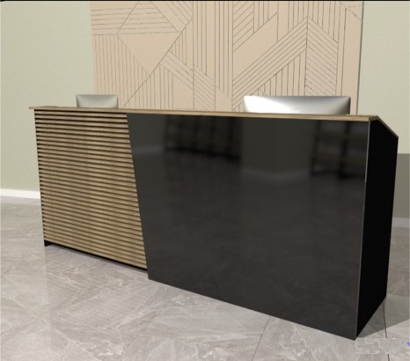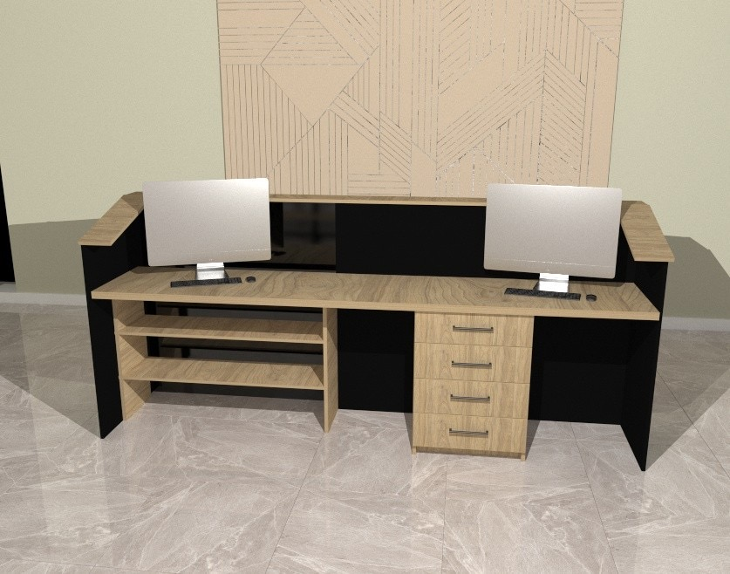
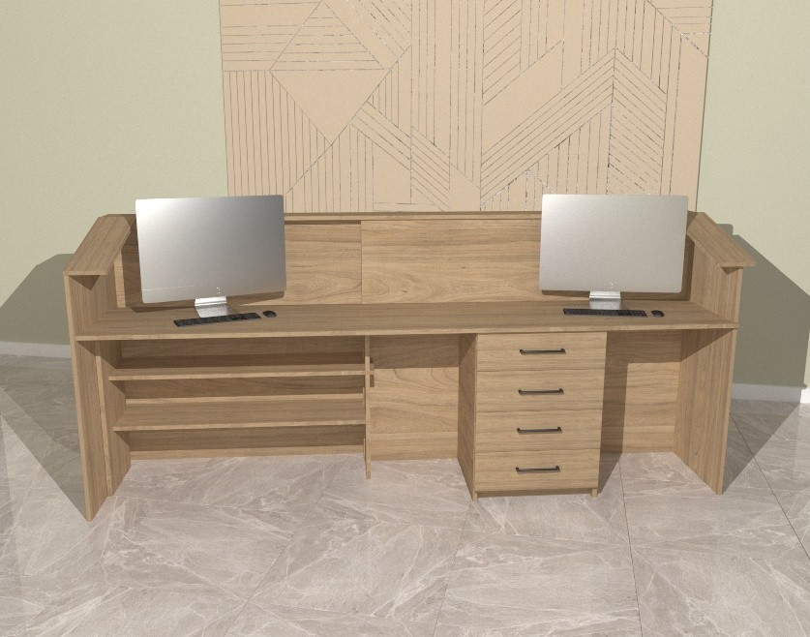

Виготовлення ресепшена – малий зал (1200*1000*600)
1. Колір матеріала: вязь швейцарський і чорный ДСП
2. Кромка: горіх французький світлий (товщина 1мм)
3.Столешка спрощена (товщина 36мм)
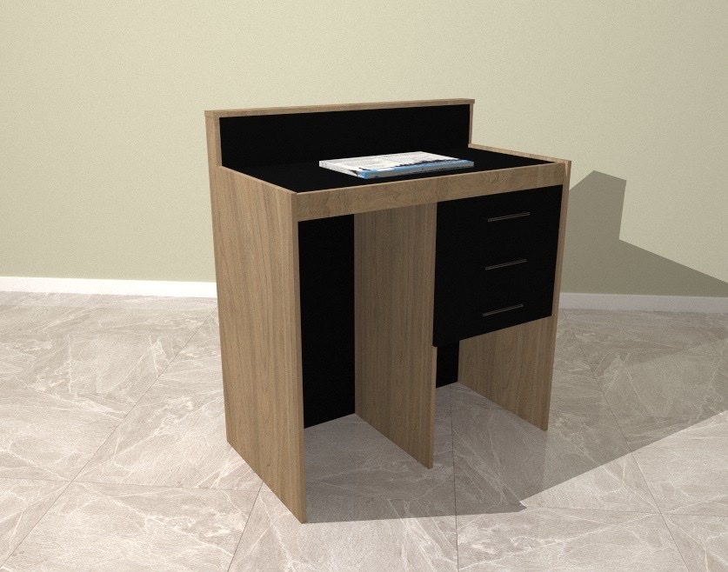

Виготовлення стелажу з полицями №1 (3000*2100*450)
1. Колір матеріала: вязь швейцарський і чорный ДСП
2.Кромка: горіх французький світлий (товщина 1мм)
3.Порошкове фарбування профтрубы 25*25*2
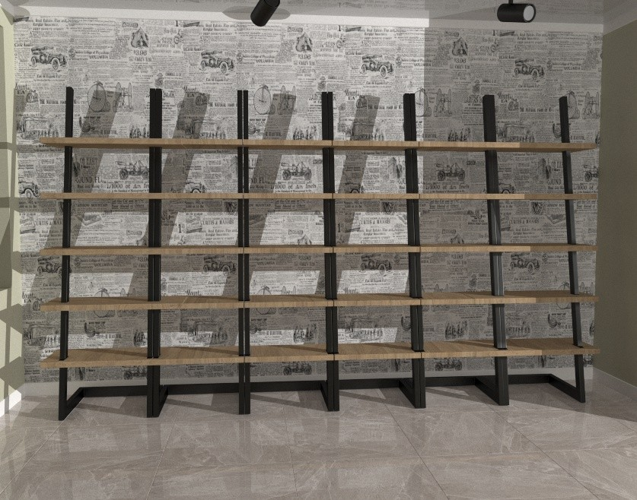

Виготовлення стелажу з полицями №2 (2500*2100*450)
1. Колір матеріала: вязь швейцарський і чорный ДСП
2.Кромка: горіх французький світлий (товщина 1мм)
3.Порошкове фарбування
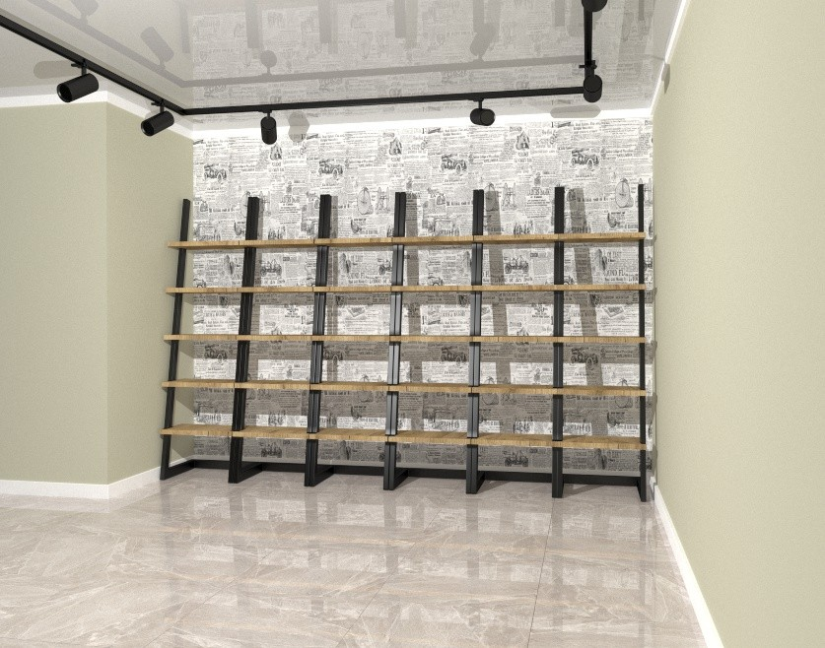

Диван:
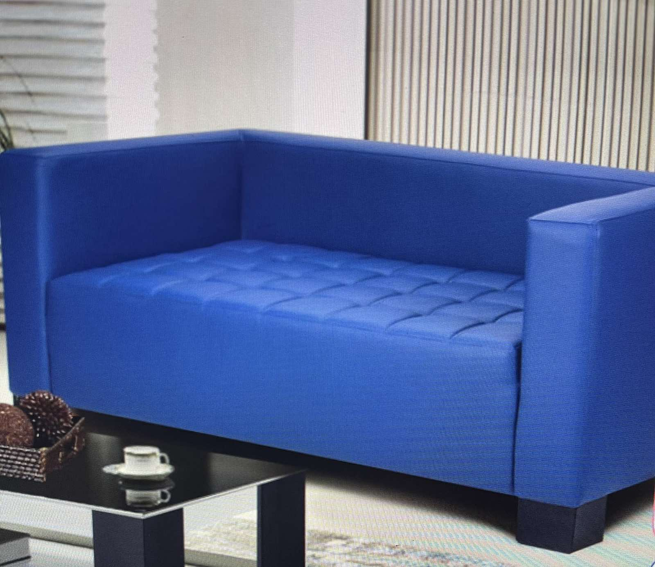
Розмір 1200мм, тканина кож.зам графітового кольору. Деталі будуть уточнюватись.
Відділом моніторингової та аналітичної роботи департаменту міського голови Миколаївської міської ради з метою аналізу потенційних виконавців, уточнення технічних характеристик та подальшої ефективності закупівлі прийнято рішення про проведення попередніх ринкових консультацій.
Просимо зацікавлені компанії надати свої комерційні пропозиції на електронну адресу: v.hafurova@mkrada.gov.ua до 09.07.2021 року.

Контактні особи для консультацій:
- з організаційних питань – Гафурова Валерія Олександрівна, начальник відділу моніторингової та аналітичної роботи департаменту міського голови Миколаївської міської ради, тел. 0512 37-07-90;

